STEIDZAMS OPERATĪVS DROŠUMA PAZIŅOJUMS

AscendaTM intratekālā katetra konstrukcijas atjauninājums

Modeļi 8780, 8781 un 8784

Paziņojums
2024. gada maijs

Medtronic atsauce: FA1321
ES ražotāja vienotais reģistrācijas numurs (VRN): US-MF-000019977
Cien. veselības aprūpes speciālist!
Ar šo vēstuli vēlamies Jūs informēt, ka uzņēmums Medtronic ir saņēmis regulatīvo apstiprinājumu Ascenda™ intratekālo katetru (Ascenda katetra) modeļu 8780, 8781 un 8784 konstrukcijas atjauninājumam. Ascenda katetra modeļi ir Medtronic SynchroMed™ infūzijas sistēmas sastāvdaļa, kurā tiek uzglabātas parenterāli ievadāmās zāles un ar kuru tās tiek ievadītas intratekālajā telpā. Implantētās infūzijas sistēmas sastāvdaļas ir SynchroMed sūknis un Ascenda katetrs. Konstrukcijas atjauninājuma mērķis ir samazināt audu ieaugšanas iespēju Ascenda katetra savienotājā, kas var izraisīt katetra oklūziju.
Problēmas apraksts
Ascenda katetra konstrukcijas atjauninājuma galvenais uzdevums ir uzlabot katetra savienotāja blīves kvalitāti, lai samazinātu audu ieaugšanas iespējamību savienotājā, kas tiek pievienots SynchroMed sūknim.
Ņemot vērā novēroto zemo sastopamības biežumu (0,06%) un ar nomaiņas operāciju saistīto risku, uzņēmums Medtronic neiesaka mainīt pašreizējo Ascenda katetra konstrukciju profilaktiskā nolūkā. Tā vietā Medtronic iesaka pacientiem un aprūpētājiem atkārtoti atgādināt par pazīmēm un simptomiem, kas liecina par atcelšanas sindromu vai pamatslimību atgriešanos.
No 2016. gada augusta līdz 2024. gada februārim uzņēmums Medtronic ir saņēmis 72 sūdzības saistībā ar neparedzētu vielu (audiem) katetra savienotājā. No šīm 72 sūdzībām 55 sūdzības uzrādīja simptomu atgriešanos (t.i., terapijas zudumu, atcelšanas sindromu), un ķirurģiskas iejaukšanās laikā, lai novērstu šos simptomus, tika konstatēta audu klātbūtne katetra savienotājā. Vienam no šiem pacientiem attīstījās baklofēna atcelšanas sindroms, kura dēļ bija nepieciešama intensīvā terapija. 15 sūdzībās pacienti bija asimptomātiski, tomēr audu klātbūtne katetra savienotājā tika atklāta nejauši plānotas ķirurģiskas iejaukšanās laikā (piem., ieteicamā nomaiņa/darbmūža beigas). Vienā no atlikušajām 2 sūdzībām tika minēts, ka audi tika pamanīti, veicot pilnīgu sistēmas eksplantāciju, un otrā — audi tika atklāti, veicot atpakaļ nosūtīto izstrādājumu analīzi. Nevienā no šiem gadījumiem netika ziņots par simptomu atgriešanos.

Audu klātbūtne katetra savienotājā var paildzināt ķirurģisko procedūru, kas saistīta ar ilgstošu problēmu novēršanu (t.i., savienotāja tīrīšanu un atkārtotu pievienošanu vai sūkņa savienotāja nomaiņu). Ja audu klātbūtne katetra savienotājā rada obstrukciju, tas var izraisīt simptomu atgriešanos, terapijas zudumu un/vai dzīvībai bīstamu baklofēna atcelšanas sindromu.
Ieteikumi klīnicistiem un pacientiem
Kā norādīts Ascenda marķējumā, pirms implantēšanas ir ļoti svarīgi pareizi salāgot un pilnībā pievienot Ascenda katetra savienotāju sūkņa katetra pieslēgvietai, lai nodrošinātu, ka katetrs ir pareizi un pilnībā savienots ar sūkni (sk. 1. attēlu). Pievienojot Ascenda katetra savienotāju sūknim, turiet savienotāju vienā līnijā ar katetra pieslēgvietu un neļaujiet veidoties leņķim starp tiem. Ja Ascenda savienotājs ir pievienots slīpi, tas pēc operācijas var atdalīties vai arī savienotāja vietā var rasties oklūzija. Cieši nostipriniet visus savienojumus.
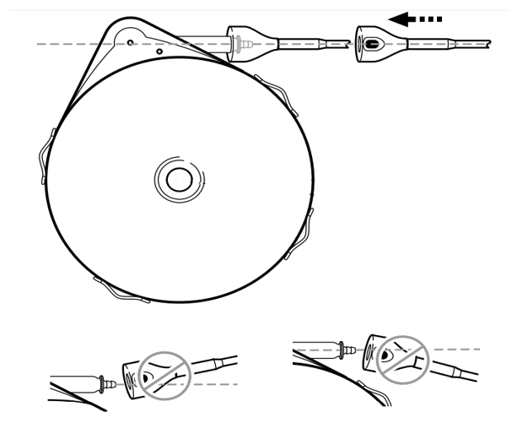
1. attēls. Ascenda katetra savienojums ar sūkni
Pēc implantēšanas šīs problēmas rašanos nevarēs novērst ne klīnicisti, ne pacienti. Audu ieaugšana katetrā attīstās lēni, un ārsti un pacienti nespēj atšķirt simptomu atgriešanos audu ieaugšanas dēļ no citiem katetra oklūzijas problēmu cēloņiem (piem., saliekšanās). Tādēļ šo problēmu nevar konstatēt, kamēr tā nav atklāta ķirurģiskas procedūras laikā (t.i., ieteicamā nomaiņa/darbmūža beigas). Ja ir aizdomas par oklūziju, var būt nepieciešama ķirurģiska iejaukšanās, kuras laikā kā iespējamo cēloni varētu atklāt audu ieaugšanu savienotājā.
Darbības
Sākot ar 2024. gada maiju, Ascenda katetri tiks ražoti ar atjauninātu konstrukciju. Lai nodrošinātu pacientiem nepārtrauktu terapiju, joprojām būs pieejami Ascenda katetri, kas ražoti pirms šī atjauninājuma. Tiklīdz jauno Ascenda katetru krājumi būs pietiekami, uzņēmums Medtronic informēs klientus un pieņems visus neizmantotos Ascenda katetrus, kas tika ražoti pirms šī konstrukcijas atjauninājuma.

Jums kā klientam ir jāveic tālāk norādītās darbības.
- Nosūtiet šo paziņojumu visiem tiem, kam būtu jāzina par šo konstrukcijas atjauninājumu jūsu organizācijā vai ārpus tās, vai jebkurai organizācijai, kurai iespējami skartais produkts ir nodots vai izplatīts, un saglabājiet šī paziņojuma kopiju savos dokumentos.
Papildinformācija

Uzņēmums Medtronic, Marta Mitenberga 2024.g. 14.maijā ir informējusi jūsu valsts kompetento iestādi par šo FA1321 darbību.

Izsakām nožēlu par sagādātajām neērtībām. Mūsu uzdevums ir gādāt par pacientu drošību, un mēs būsim pateicīgi, ja veltīsiet tūlītēju uzmanību šim jautājumam. Ja jums ir kādi jautājumi par šo informāciju, lūdzam sazināties ar vietējo Medtronic pārstāvi pa tālruņa numuru: mikus.vinters@medtronic.com
Ar cieņu

Andrius Grigosaitis, MEDTRONIC CEE East Cluster Leader

